Тема 1: «Вычисление функции с помощью разложения в ряд»
Цель работы: Получить практические навыки разработки проектов для вычисления значения функции при помощи разложения в ряд (ряд Тейлора).
Задание 1
Необходимо разработать программу, вычисляющую значение функции с помощью разложения в ряд. Сумма ряда вычисляется при помощи цикла с неизвестным числом повторений, так как требуется найти значение с заданной точностью (допустимая погрешность вводится с клавиатуры). Сходящийся степенной ряд будет достигать искомого значения при достаточно большом количестве суммируемых членов ряда. При этом вклад последнего слагаемого в сумму будет пренебрежимо малым. Будем считать, что необходимая точность вычислений достигнута, когда относительный вклад последнего слагаемого в сумму по абсолютной величине станет меньше заданной погрешности (условие выхода из цикла накопления суммы). С целью повышения эффективности расчётов следует использовать рекуррентные формулы для выражения очередного члена ряда через предыдущий (чтобы избавиться от вычисления факториалов и больших степеней, вместо этого используйте умножение).
Для проверки полученного результата выведите значение указанной функции (левую часть выражения), вычисленную в цикле сумму ряда (правую часть выражения), а также количество просуммированных членов ряда.
Задание 2
Добавьте проверку:
- правильности ввода данных при нажатии клавиш в поля редактирования (используйте обработку события KeyPress);
- диапазона вводимых данных;
- контроль пустых полей ввода (заблокируйте кнопку «Вычислить», пока не будут введены все данные).
Вариант 8
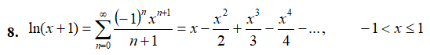
Выполнение задания
- Математическая модель
Дано:
(x – аргумент, eps - допустимая погрешность).
Найти:
$$n∈N$$
Связь:
(1) lnResult = ln(x+1);
(2) sum =$S_{n-1}=\sum_{k=0}^{n-1}{a_{k}}$, где
(3) $a_{k}=\frac{{\left(-1\right)}^{k}x^{k+1}}{k+1}, k=0,…, n$;
(4) n: |$a_{n-1}$| ≤ eps∙|$S_{n-1}$|.

Вместо формул (2) и (3) используем рекуррентные формулы (2*) –(5*)
(2) (2*)
(3) (3*) , где
(5) ;
(5) (5*) .

ОДЗ:
-1 < x ≤ 1, 0 < eps < 1

- Проектирование пользовательского интерфейса
Внешний вид проекта представлен на рисунке 1, значения измененных свойств компонентов представлены в таблице 1.
Form1

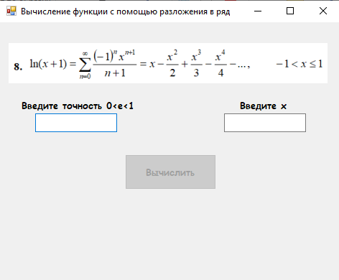
label3

button1

textBox2
label2

textBox1
label1

pictureBox1

Рис. 1
- Свойства компонентов формы
Таблица 1. Значения свойств, установленные на этапе конструирования интерфейса
Название компонента | Свойства | Значения
form1 | Text | «Вычисление функции с помощью разложения в ряд»
 | Font | Гарнитура: Comic Sans MS
 |  | Размер: 10
 |  | Начертание: полужирный
label1 | Text | «Введите точность 0<e<1»
label2 | Text | «Введите x»
textBox1, textBox2 | MaxLength | 12
label3 | Text | «»
 | FontColor | DarkRed
button1 | Text | «Вычислить»
 | Enabled | False
pictureBox1 | Image | Practic_1.Properties.Resources.var_8
 | SizeMode | Zoom

- Сценарий использования программы
  - Ввод x и eps в полях ввода.
  - Нажатие на кнопку Вычислить.
  - Вычисление значений lnResult, sum и n - количествоj элементов, необходимых для вычисления значения sum.
  - Возможность вернуться к пунктам 4.1 и/или 4.2.
  - Завершение работы программы.
- Код программы
Код модуля Form1.cs:
using System;
using System.Windows.Forms;

namespace Practic_2
{
public partial class Form1 : Form
{
public Form1()
{
InitializeComponent();
}

private double lnResult(double x) // значение функции
{
return Math.Log(x + 1);
}

private double Sum(double x, double e, out int count) // значение суммы членов ряда с определенной точностью
{
// ...

}

private void button1_Click(object sender, EventArgs e) // вычисление значения функции и суммы ряда
{
// ...
}

private void textBox_TextChanged(object sender, EventArgs e) //блокировка кнопки на случай, если поля пустые или содержат лишь '-' и/или ','
{
// ...
}

// Проверка допустимости вводимого символа в поле textBox1
private void textBox1_KeyPress(object sender, KeyPressEventArgs e)
{
// ...
}
}
}
- Схемы основных подпрограмм

|a| >= e*|sum| ?
sum:= x
count:= 0
a:= u:= x
да
нет
Вывод(sum)
Начало
Конец
count:= count + 1
u:= -u * x
a:= u / count
sum:= sum + a

да
e.KeyChar– первая “,”?
e.KeyChar – Цифра?
e.KeyChar – Backspace?
e.KeyChar:=’\0’
да
да
да
нет
нет
нет
Начало
Конец
Рис.2 Метод Sum Рис 3: Схема обработки ввода textBox1_KeyPress

(n_x > 1 || n_x <= -1 || n_e <= 0 || n_e >= 1)?
n_e = Convert.ToDouble(textBox1.Text)
n_x = Convert.ToDouble(textBox2.Text)
да
нет
Вывод(ln, sum, n_count)
ln = lnResult(n_x)
sum:=Sum(n_x, n_e, out n_count)
Начало
Конец
Вывод(“Выход за диапазон допустимых значений”)
Рис.5 Метод button1_Click
- Протокол испытаний
Таблица 2. Протокол испытаний
Проверяемые требования | Сообщения программы и вводимые значения | Ожидаемые  результаты | Фактические результаты
Способность ввода данных | e = 0,03; x = -0,2 | Числа вводятся в текстовое поле | Такие же, как ожидаемые результаты  (См. Рисунок 6)
Способность контроля вводимых данных | e = M0F; x = A1R | e = 0  x = 1 | Такие же, как ожидаемые результаты  (См. Рисунок 7)
Способность программы обеспечить контроль вводимых данных. | e = -0-; x = 0,3- | e = 0  x = 0,3 | Соответствуют ожиданиям.  (См. Рисунок 8)

Проверяемые требования | Сообщения программы и вводимые значения | Ожидаемые  результаты | Фактические результаты
Способность контроля непереводимых полей ввода | Оставить полz ввода пустым или с знаками ‘-‘ и ‘,’ (без чисел) | Кнопка для решения заблокирована | Такие же, как ожидаемые результаты  (Рис.9)
Способность контроля недопустимых значений e и x | Входные данные:  e = 7; x = 23; | Оповещение о вводе некорректных данных | Рис.10
Проверить способность программы вычислять значения ln(x+1) по рекурсивной формуле | Ввод значений e и x и нажатие кнопки «Вычислить»  Входные данные 1:  e = 0,001; x = 0,3  Входные данные 2:  e = 0,000001; x = 1 | Результат 1:  ln(x+1)=0,262364264467491  Sum = 0,261975  Результат 2:  ln(x+1)=0,693147180559945  Sum = 0,69314768056025 | Рис. 11, 12

- Тестирование проекта:
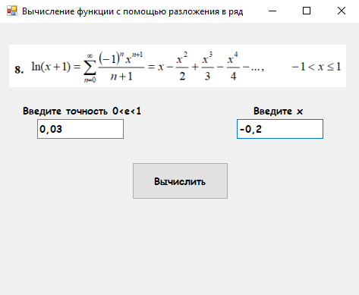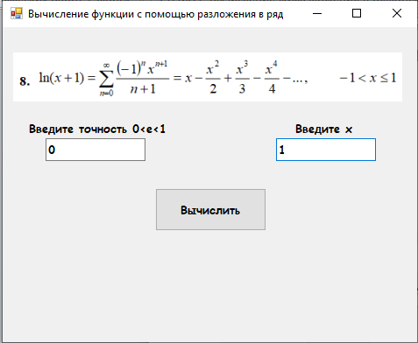
Рис. 6 Рис. 7
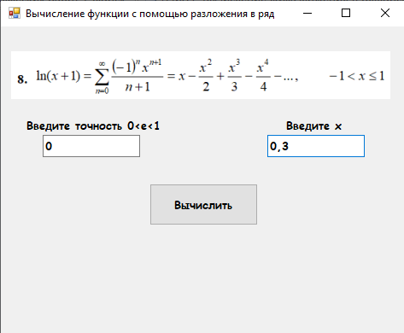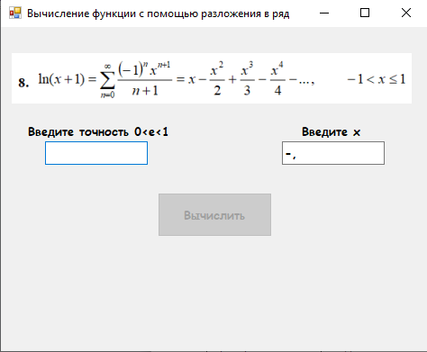
Рис. 8 Рис. 9
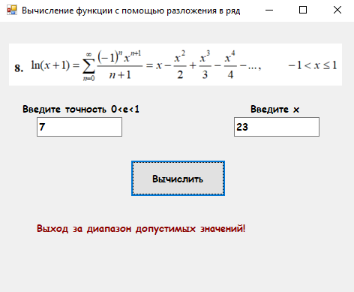
Рис. 10
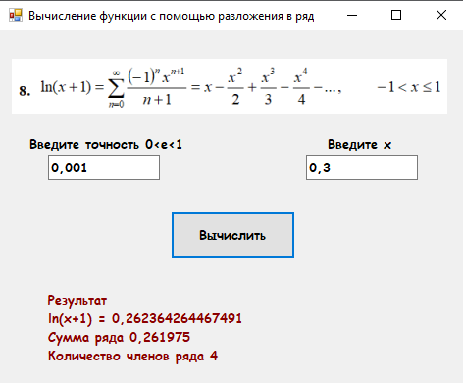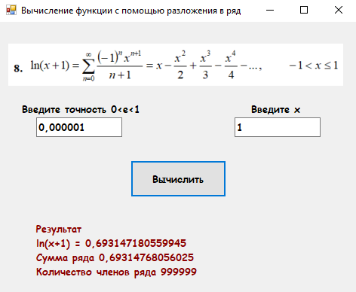
Рис. 11 Рис. 12

Задание 3. Работа с отладчиком

Выполнение задания 3 представлено на рисунках 3.1.1-3.2.3
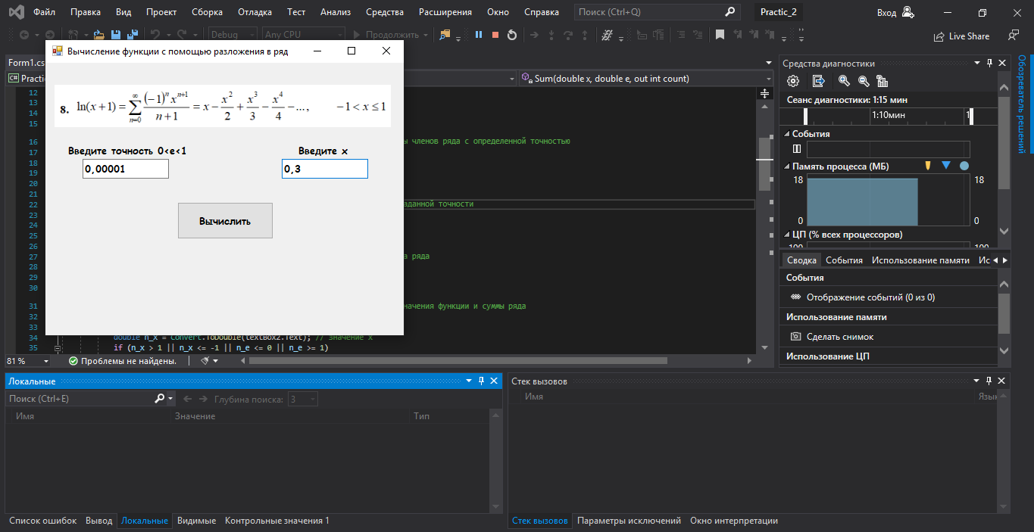
Рис. 3.1.1. Запуск проекта и ввод данных
// ...

